
МИНИСТЕРСТВО НАУКИ И ВЫСШЕГО ОБРАЗОВАНИЯ РОССИЙСКОЙ ФЕДЕРАЦИИ
ФЕДЕРАЛЬНОЕ ГОСУДАРСТВЕННОЕ БЮДЖЕТНОЕ ОБРАЗОВАТЕЛЬНОЕ УЧРЕЖДЕНИЕ ВЫСШЕГО ОБРАЗОВАНИЯ
«ДОНСКОЙ ГОСУДАРСТВЕННЫЙ ТЕХНИЧЕСКИЙ УНИВЕРСИТЕТ» (ДГТУ)
Факультет «Информатика и вычислительная техника»
Кафедра «Кибербезопасность информационных систем»

Лабораторная работа №4
по дисциплине «Методы алгебраической геометрии в криптографии»

Выполнил: обучающийся гр. ВКБ-41
Марышев Р.В.

Проверил:
старший преподаватель Артамонова Е.А. «_____»_______________2025 г.

Ростов-на-Дону
2025
Лабораторная работа №4
«Сложение точек эллиптической кривой над конечным полем 𝐺 (𝑝)»
Задание. Найти все точки эллиптической кривой, заданной уравнением 𝑦²=𝑥³+𝑎 +𝑏 над полем 𝐺(𝑝). Выбрать две точки 𝑃 и 𝑄. Вычислить 𝑃+𝑄 и 2𝑃. Написать программу, реализующую алгоритм поиска всех точек эллиптической кривой, сложения и удвоения точек эллиптической кривой над конечным полем.
Вариант | 𝑎 | 𝑏 | 𝑝
12 | 2 | 2 | 19
Ход работы:
Листинг программы на языке Python:
def inverse_mod(k, p):
if k == 0:
raise ZeroDivisionError("division by zero")
return pow(k, -1, p)
def legendre_symbol(a, p):
return pow(a, (p - 1) // 2, p)
def sqrt_mod(n, p):
if legendre_symbol(n, p) != 1:
return None
if n == 0:
return 0
if p == 2:
return n
if p % 4 == 3:
return pow(n, (p + 1) // 4, p)
q = p - 1
s = 0
while q % 2 == 0:
q //= 2
s += 1
for z in range(2, p):
if legendre_symbol(z, p) == p - 1:
break
c = pow(z, q, p)
x = pow(n, (q + 1) // 2, p)
t = pow(n, q, p)
m = s
while t != 1:
i = 1
temp = pow(t, 2, p)
while temp != 1:
temp = pow(temp, 2, p)
i += 1
if i == m:
return None
b = pow(c, 2 ** (m - i - 1), p)
x = (x * b) % p
t = (t * b * b) % p
c = (b * b) % p
m = i
return x
def find_curve_points(a, b, p):
points = []
for x in range(p):
rhs = (x ** 3 + a * x + b) % p
for y in range(p):
if (y ** 2) % p == rhs:
points.append((x, y))
return points + ['O']
def point_add(P, Q, a, p):
if P == 'O':
return Q
if Q == 'O':
return P
x1, y1 = P
x2, y2 = Q
if x1 == x2 and y1 != y2:
return 'O'
if P != Q:
m = ((y2 - y1) * inverse_mod(x2 - x1, p)) % p
else:
if y1 == 0:
return 'O'
m = ((3 * x1**2 + a) * inverse_mod(2 * y1, p)) % p
x3 = (m**2 - x1 - x2) % p
y3 = (m * (x1 - x3) - y1) % p
return (x3, y3)
def point_double(P, a, p):
return point_add(P, P, a, p)
# === Ввод параметров от пользователя ===
print("Введите параметры эллиптической кривой: y^2 = x^3 + ax + b (mod p)")
a = int(input("a = "))
b = int(input("b = "))
p = int(input("p (простое число) = "))
# Поиск точек на кривой
points = find_curve_points(a, b, p)
print(f"\nНайдено {len(points)} точек на кривой:")
for idx, pt in enumerate(points):
print(f"{idx}: {pt}")
# Выбор точек пользователем
def get_point_from_user(prompt):
while True:
try:
index = int(input(f"\nВведите номер точки для {prompt}: "))
if 0 <= index < len(points):
return points[index]
else:
print("Некорректный номер. Попробуйте снова.")
except ValueError:
print("Введите целое число.")
P = get_point_from_user("P")
Q = get_point_from_user("Q")
# Вывод и вычисления
print(f"\nВыбраны точки:\nP = {P}\nQ = {Q}")
print(f"P + Q = {point_add(P, Q, a, p)}")
print(f"2P = {point_double(P, a, p)}")

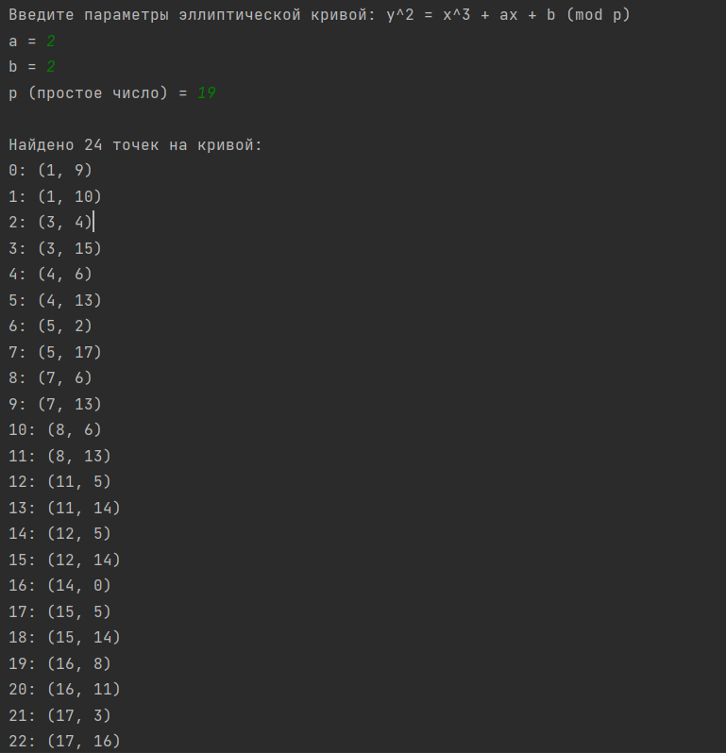
Рисунок 4.1 – Результаты работы программы
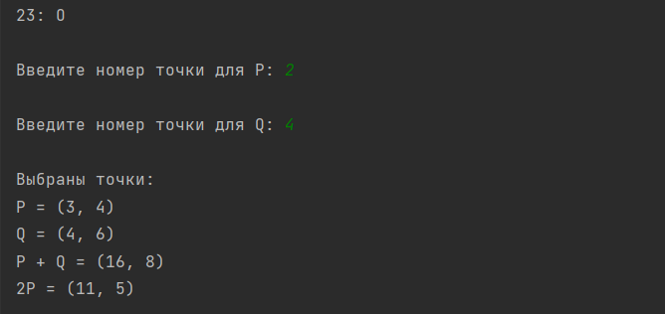
Рисунок 4.2 – Результаты работы программы

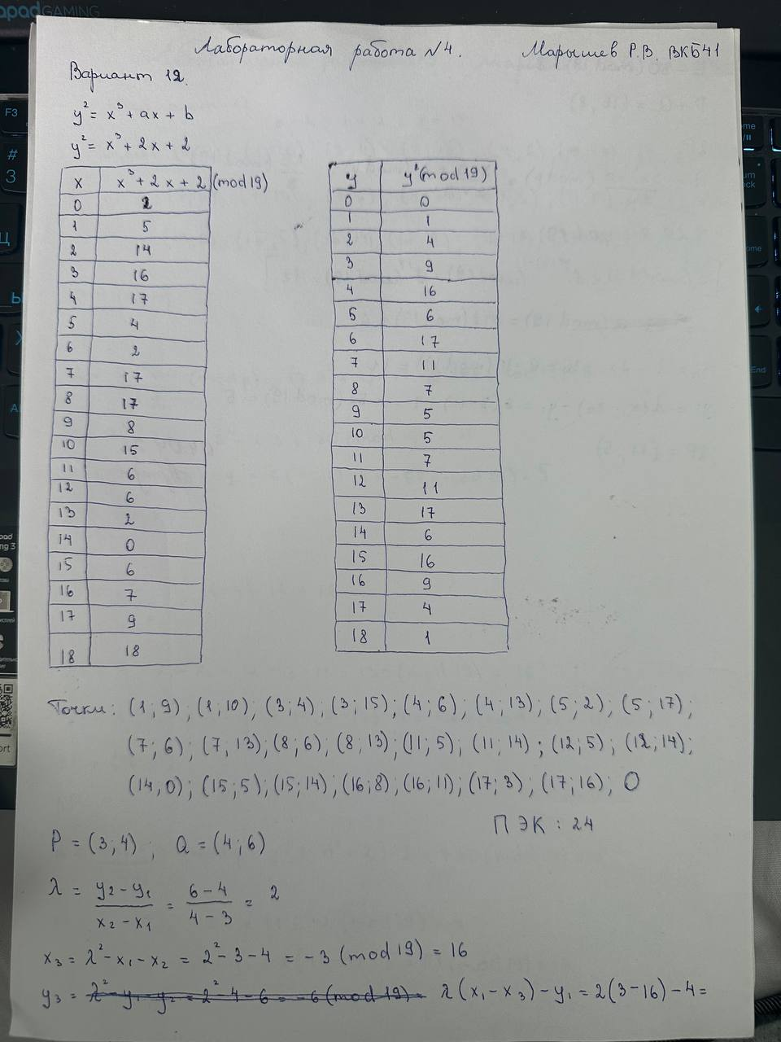
Рисунок 4.3 – Ручная отработка
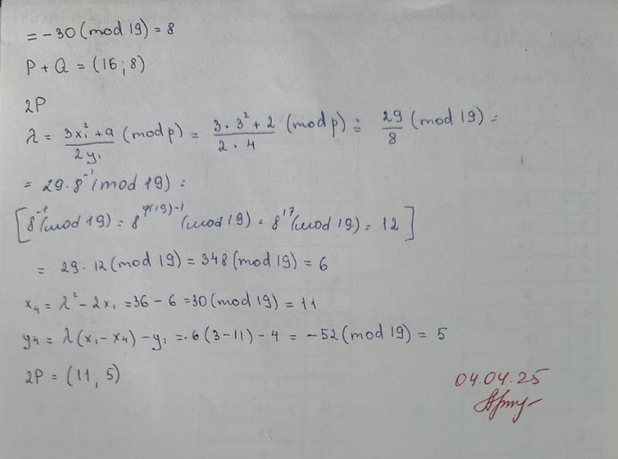
Рисунок 4.4 – Ручная отработка

